Scenariusz 5 - Ćwiczenia wymowy głoski „t”

Ćwiczenia oddechowe
- „Suszymy pranie” – do kawałka sznurka przymocowujemy paski papieru. Dmuchamy na nie: długo i mocno, długo i delikatnie, krótko i mocno, krótko i delikatnie
- „Piórko” – weź piórko, puść z góry, dmuchaj tak, aby nie opadło na dół
Ćwiczenia artykulacyjne
- Ćwicz z żabką
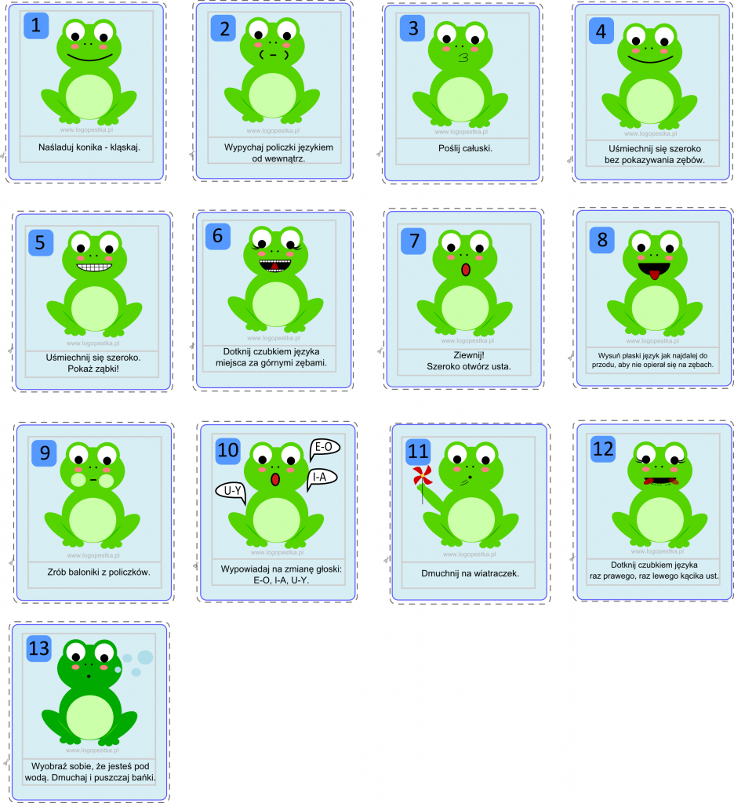

Ćwiczenia wymowy głoski „t”
- Ćwiczenie
Na grzbiecie dłoni dziecka umieszczamy kawałek lekkiego papierka, podnosimy dłoń w kierunku naszych ust. Wskazujemy dziecku na czubek naszego języka widoczny między zębami, cofamy język. Wymawiamy sylabę ta lub słowo tata, w taki sposób aby „zdmuchnąć” papierek z powierzchni dłoni. Dziecko czuje na swojej dłoni gwałtowny podmuch powietrza. W dalszym etapie samodzielnie „zdmuchuje” papierek umieszczony na własnej dłoni.

- Ćwiczenie
Wysuwanie czubka języka między wargi w czasie wybrzmiewania głoski (p), a następnie przytrzymywanie języka przy górnych zębach i próby wypuszczania strumienia powietrza w sposób podobny, jak przy (p)

Karta pracy
przy naśladowaniu dźwięku dzwonka wymawiaj głoskę: t, t, t, t, t
